登车桥；液压登车桥；移动式登车桥（8吨|10吨）；固定式登车桥（6吨|8吨|10吨）——专业制造商济南强力升降机械有限公司

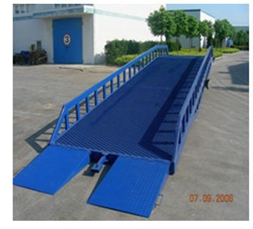

移动式液压登车桥是与叉车配合使用的货物装 卸专用辅助设备。有了它，叉车能直接从地面驶入汽车车厢内部进行批量装卸作业。产品采用人工液压动力，不需接动力电源。只需单人操作，即可实现货物的安全快速装卸。它可使您减少大量劳力，成倍提高装卸作业效率，加快物料流通速度，获取 更大经济效益。
型号(常规型) | 载荷 | 平台尺寸 |  |  |  |  |  |  | 调节高度
型号(常规型) | 载荷 | A | B | C | D | E | F | G | H | I | J
DCQY6-0.8 | 6000 | 7000 | 2200 | 1000 | 300 | 10500 | 2000 | 2080 | 1000 | 800 | 1800
DCQY10-0.8 | 10000 | 7500 | 2400 | 1000 | 300 | 11200 | 2000 | 2100 | 1000 | 800 | 1800
DCQY8-0.8 | 8000 | 7000 | 2200 | 1000 | 300 | 10500 | 2000 | 2.08 | 1000 | 800 | 1800

型号（特殊型） |  | A | B | C | D | E | F | G | H | I | J
DCQY6-0.5 | 6000 | 7000 | 2200 | 1000 | 300 | 10500 | 2000 | 2.08 | 1200 | 500 | 1700
DCQY8-0.5 | 8000 | 7000 | 2200 | 1000 | 300 | 10500 | 2000 | 2.08 | 1200 | 500 | 1700
DCQY10-0.5 | 10000 | 7500 | 2400 | 1000 | 300 | 11200 | 2000 | 2100 | 1200 | 800 | 1800

型号（非标型） |  | A | B | C | D | E | F | G | H | I | J
DCQY20-0.5 | 20000 | 10000 | 5000 | 1200 | 300 | 10500 | 2300 | 2500 | 1200 | 500 | 1700

